导师简介
姓名 | 王利霞 |  | 性别 | 女 | 出生年月 | 1969.12 | 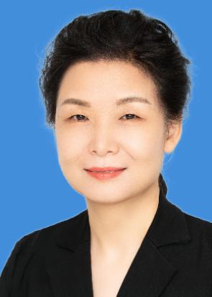
职称 | 教授 |  | 民族 | 汉族 | 籍 贯 | 河南长垣
电子邮箱 |  | Lxwang@zzu.edu.cn |  |  | 最终学位 | 博士
研究方向 |  | （1）先进材料制造工艺力学；（2）微流体成型及控制技术；（3）高聚物成型数字化、智能化；（4）聚合物成型工艺优化与制品质量控制。
主要学习科研和工作经历 |  | 1987.9-1991.6 郑州工学院 化工机械 本科  1991.9-1994.6 郑州工学院 实验力学 硕士研究生  2000.9-2004.6 郑州大学 材料加工工程 博士研究生  1994.7-2001.10 郑州工学院 橡塑模具国家工程研究中心 助教、讲师  2001.11-2004.10郑州大学 橡塑模具国家工程研究中心、 副教授  2004.11-至今 橡塑模具国家工程研究中心、力学与安全工程学院 教授  2008.8-2009.7 Swiss Federal Institute of Technology Zurich 访问学者
代表性  科研成果 |  | 一、代表性奖励  [1] 国家科技进步二等奖, 1996  [2] 国家科技进步二等奖，2003  [3] 化学工业部科技进步一等奖，1995  [4] 河南省科技进步一等奖，2002  [5] 国家级一流本科课程，2023  二、代表性科研项目  [1] 国家自然科学基金项目面上项目（11372287）  [2] 国家科技支撑计划子课题（2006BAF04B12)  [3] 河南省科技攻关（国际科技合作）（172102410061）  [4] 徐州市双创计划资助项目  三、代表性论文  [1] High-precision, programmable soft wireless robotics for cooling tower cleaning based on Internet of Things technology ，Chemical Engineering Journal，2024，Volume 495,  DOI 10.1016/j.cej.2024.153268, （第1）(SCI，中科院一区, TOP  [2] An integrated, multi-functional intrinsic responsive foldable protective layer for space station solar panels , Energy, 2024, Volume 303, DOI 10.1016/j.energy.2024.131825,（第1）(SCI，中科院一区, TOP)  [3] Construction of Stretchable and Large Deformation Green Triboelectric Nanogenerator and Its Application in Technical Action Monitoring of Racket Sports，ACS Sustainable Chemistry & Engineering, 2023, 11（18）：7102-7114, （第1） (SCI，中科院一区, TOP)  [4] Expanded polytetrafluoroethylene/poly (3-hydroxybutyrate) (ePTFE/PHB) triboelectric nanogenerators and their potential applications as self-powered and sensing vascular grafts,Chemical Engineering Journal, 2023, 455, 140494 （通讯）  (SCI，中科院一区 TOP)  [5] Fabrication of breathable Janus membranes with gradient unidirectional permeability by micro-imprinting，Separation and Purification Technology，2022，299: 121661 (SCI，中科院一区, TOP)

